Rewalidacja 14.04.2020
- Ćwiczenia mięśni grzbietu – przetoczenie się z leżenia tyłem do leżenia przodem. Leżenie przodem, broda oparta na dłoniach, w dłoniach chusta. Niewielki wznos tułowia z powolnym prostowaniem ramion i wyciąganiem się w górę. Powtórzyć 3x.

- Labirynty – wyostrz swój wzrok. Poszukaj drogi, która doprowadzi myszkę do sera, a pingwina do rybki. Drogę oznacz kredką lub pisakiem.
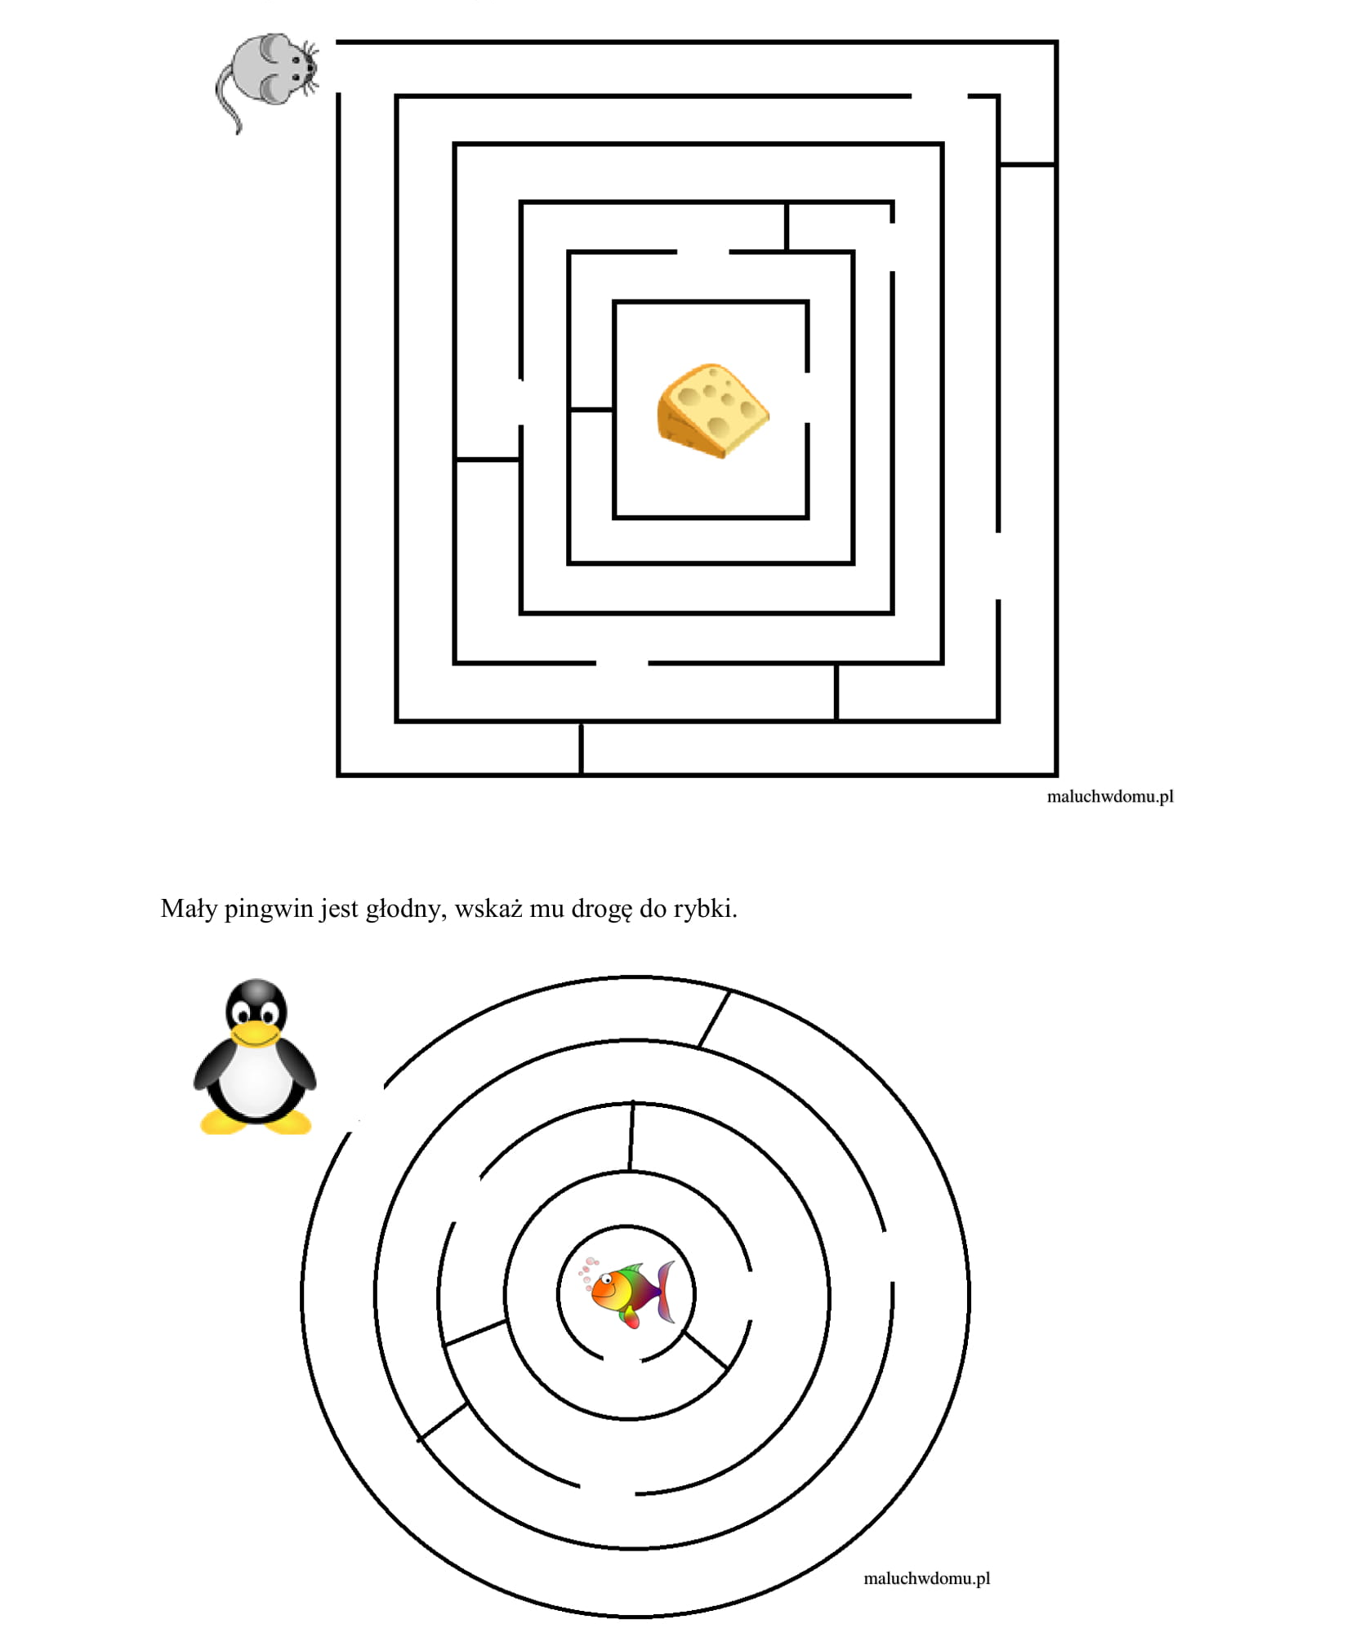

- Lepienie różnymi masami: plasteliną, ciastoliną, modeliną, masą solną;
Ugniatanie
Wałkowanie
Wykrawanie kształtów
Odciskanie różnych kształtów
Lepienie/formowanie figurek

- Witajcie Kochani po przerwie świątecznej. Przygotowałam dzisiaj dla Was kartę pracy dzięki której utrwalicie wyrazy wprowadzone na wspólnych zajęciach. Proszę rodziców, aby wybrali z zeszytu 20 wyrazów zapisali je obok cyfr. Zadaniem dziecka jest powtarzanie wyrazów w trakcie kolorowania ptaszków - jeden ptaszek – jeden wyraz. Powodzenia.
